

*Jesenji semestar, 2021/22*

*PREDMET: SE322* *INŽENJERSTVO ZAHTEVA*

Domaći zadatak: **11**

Ime i prezime: **Bogdan Janković**

Broj indeksa: **3920**

Datum izrade: **19.12.2021.**

**Tekst domaćeg zadatka:** Za sistem na kome radite od DZ01, odredite nefunkcionalne zahteve zasnovane na atributima kvaliteta koji su analizirani u ovoj lekciji. Opredelite se za dva atributa kvaliteta i navedite odgovarajuće zahteve za koje ste procenili da je neophodno zadovoljiti ih.

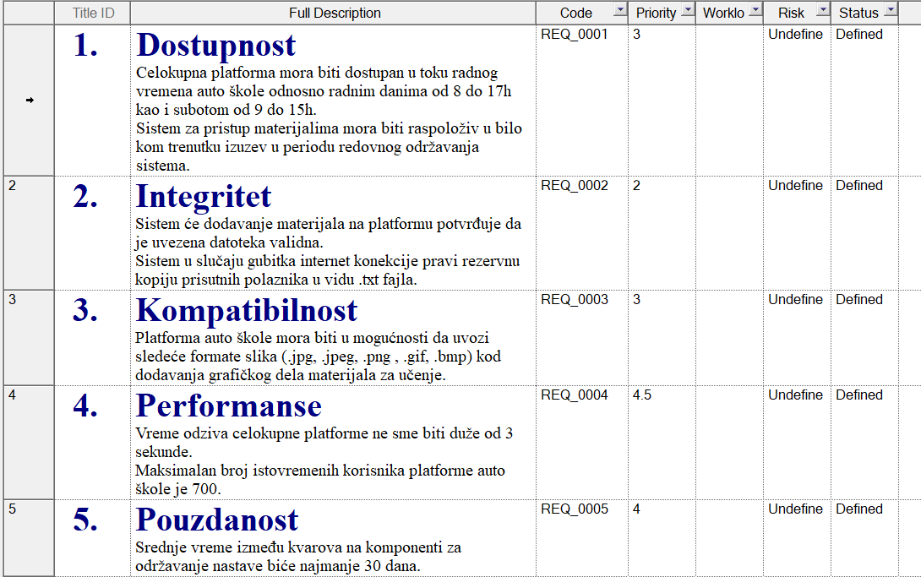

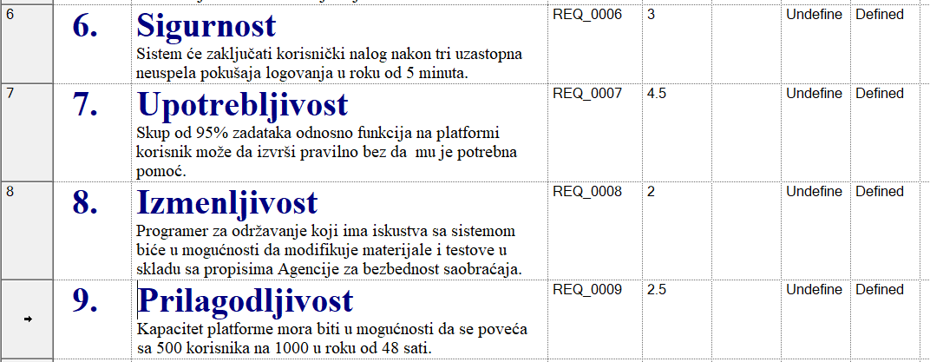

Od gore navedenih zahteva oni koji se izdvajaju odnosno oni sa većim prioritetom su svakako upotrebljivost kako se platforma mora razviti za veliku grupu kandidata različitog stepena informatičke pismenosti gde se to može usaglasiti sa zahtevima za sigurnost i pouzdanost kako su svi ovi zahtevi i međusobno pozitivnom odnosu. Pored ovog kao zahtev sa visokim prioritetom označen je zahtev za performanse kao atributom kvaliteta koji je on značaja pri korišćenju gde će se smanjenje vremena odziva sistema smanjiti i stepen moguće frustracije kod kandidata korisnika dok se ovaj atribut kvaliteta definiše u lošem međusobnom odnosu sa svim ostalim definisanim zahtevima zasnovanim na atributima kvaliteta.